

МИНОБРНАУКИ РОССИИ

Федеральное государственное бюджетное образовательное учреждение

высшего образования

**«Московский технологический университет»**

**(МИРЭА)**

Институт комплексной безопасности и специального приборостроения

Кафедра КБ-9 «Прикладная и бизнес-информатика»

**КУРСОВОЙ ПРОЕКТ (РАБОТА)**

**по дисциплине**

« Проектирование баз данных »

наименование дисциплины

**Тема курсового проекта (работы) « Проектирование базы данных для пивоварни Maximilian »**

Студент группы БНБО-0114 Архипов И.К.

(учебная группа) Фамилия И.О.

Руководитель курсового проекта (работы) Смирнов М.В.

должность, звание, ученая степень Фамилия И.О.

Работа представлена к защите «__»______ 20__г.

подпись студента

Допущен к защите «__»______ 20__г.

подпись руководителя

Москва, 2016

# Введение

В данной курсовой работе я рассматриваю пивоварню. Это небольшая пивоварня, которая находится в чертах города (В Петербурге и Москве). Сотрудников не нужно так много, но каждый в ней является очень важным лицом для какой-либо точки. Популярность у нее средняя, но если побываешь там-уже не сможешь забыть вкуса и запаха.

База данных, смоделированная для рассматриваемой пивоварни в данной курсовой работе является примерной и не отражает реальной модели работы. Для улучшения понимания модель базы данных рассматриваемой пиоварни упрощена и не подходит для применения на реальном предприятии.

В качестве GUI (graphical user interface) для базы данных для рассматриваемой пивоварни я буду использовать Oracle Application Express.

# ЛОГИЧЕСКОЕ ПРОЕКТИРОВАНИЕ БАЗЫ ДАННЫХ.

* 1. **Логическая модель в нотации Чена**

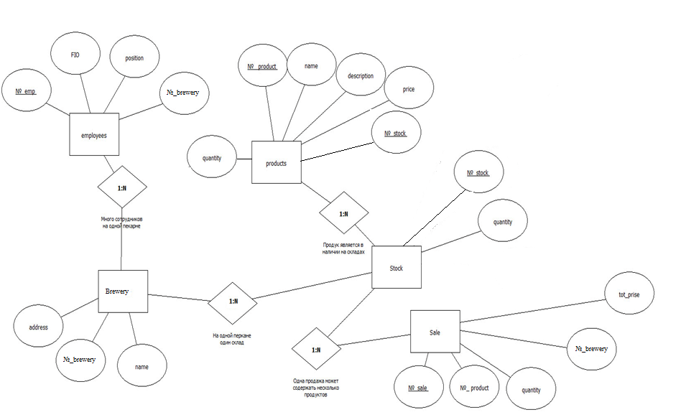

Рисунок 1.1 - Логическая модель в нотации Чена

На рисунке 1.1 изображена логическая модель базы данных пивоварни. Для своей базы данных я создал 5 таблиц: Пивоварня, Работники, Склад, Товар и Продажи. Пока таблицы связаны только логическими связями, без ключей.

* 1. **Модель сущностей и атрибутов**

Таблица 1.1 - Stock

|  |  |
| --- | --- |
| Название атрибута | Пояснения смысла применения атрибута |
| №_stock | Индивидуальны номер склада |
| quantity | Количество продукции на определенном складе |

Таблица 1.2 - Sale

|  |  |
| --- | --- |
| Название атрибута | Пояснения смысла применения атрибута |
| №_sale | Номер продажи |
| №_ brewery | Индивидуальный номер каждой пивоварни |
| №_product | Индивидуальный номер продукта |
| №_stock | Индивидуальны номер склада |
| quantity | Количество продукта |
| tot_prise | Общая цена |

|  |  |
| --- | --- |
| Название атрибута | Пояснения смысла применения атрибута |
| №_brewery | Индивидуальный номер каждой пивоварни |
| name | Название пивоварни |
| address | Адрес пивоварни |

Таблица 1.3 - Brewery

Таблица 1.4 - Employees

|  |  |
| --- | --- |
| Название атрибута | Пояснения смысла применения атрибута |
| №_emp | Индивидуальны номер работника |
| FIO | Имя, фамилия и отчество работника |
| №_ brewery | Индивидуальный номер каждой пивоварни |
| post | Должность в пивоварни |

Таблица 1.5 - Product

|  |  |
| --- | --- |
| Название атрибута | Пояснения смысла применения атрибута |
| №_product | Индивидуальный номер продукта |
| name | Название продукта |
| price | Цена продукта |
| description | Описание товара |

Для того, чтобы понимать, что значат атрибуты в логической модели, мною заполнены таблиц с названием атрибутов и пояснением смысла их применения.

Таблица 1 – Склад,

Таблица 2 – Продажи,

Таблица 3 – Пивоварня,

Таблица 4 – Работники,

Таблица 5 - Товар(продукт).

**1.3 Логическая модель в нотации IDEF1x**

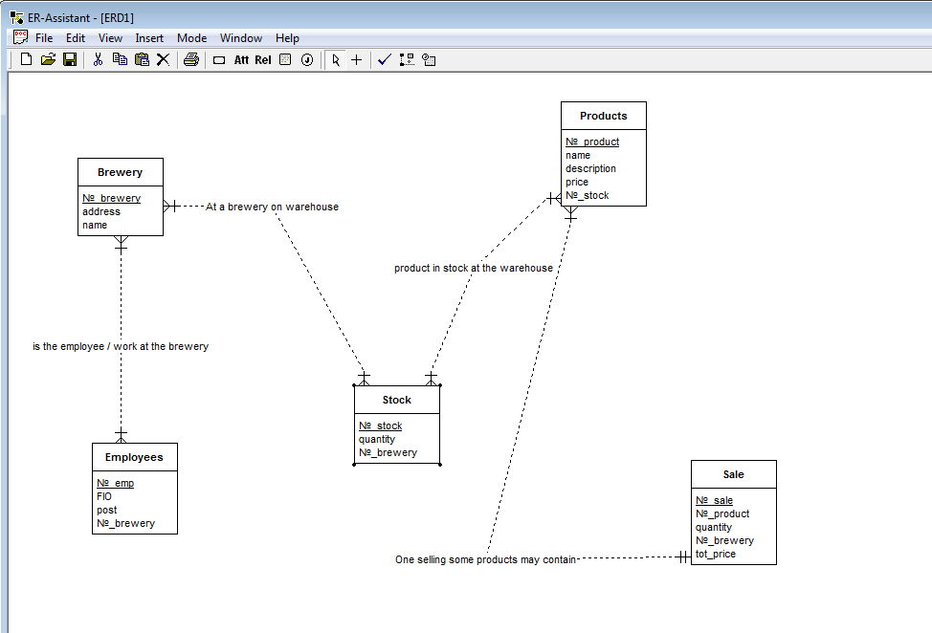

*Рис. 1.2 Логическая модель базы данных пивоварни в нотации IDEF1x.*

На рисунке 1.2 представления логическая модель базы данных пивоварни в нотации IDEF1x. Представлена с помощью специального программного обеспечения ER Assistant.

* 1. **Отчет об ошибках в модели IDEF1x**

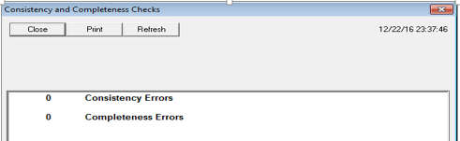

*Рисунок 1.3*

На рисунке 1.3 представления Отчет об ошибках в модели IDEF1x. В моей модели нет ошибок.

**1.5 Суммарный отчет по модели IDEF1x**

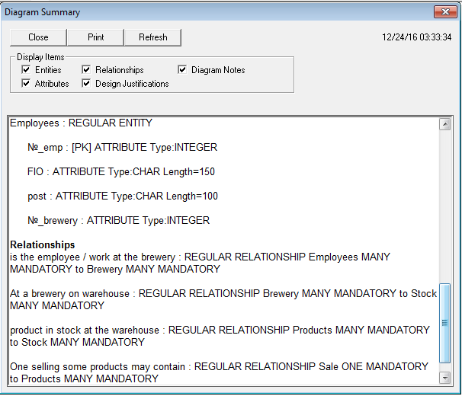

*Рис 1.4 Суммарный отчет по модели IDEF1x*

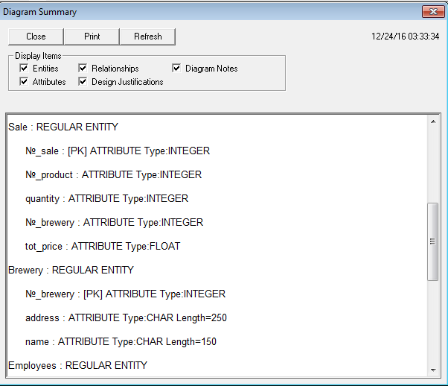

*Рис 1.5 Суммарный отчет по модели IDEF1x*



*Рис 1.6 Суммарный отчет по модели IDEF1x*



*Рис 1.7 Суммарный отчет по модели IDEF1x*

На рисунках с 1.4 по 1.7 представлен суммарный отчет по модели IDEF1x. В отчете прописаны: все атрибуты и их характеристик, связи между таблицами и их характеристика.

**1.6 Краткий вывод по итогам части 1**

В 1 разделе была представлена реализация базы данных пивоварни на системах ПарсДБ и ERAssistant. В данной работе было представлено 2 вида моделей базы данных. При создании этих моделей были выбраны таблицы, определены связи, прописаны атрибуты и их характеристики. Данные модели являются скорее наброском и требует дальнейшей проработки.

# 2.ФИЗИЧЕСКОЕ ПРОЕКТИРОВАНИЕ БАЗЫ ДАННЫХ.

## **2.1 Физическая модель базы данных.**

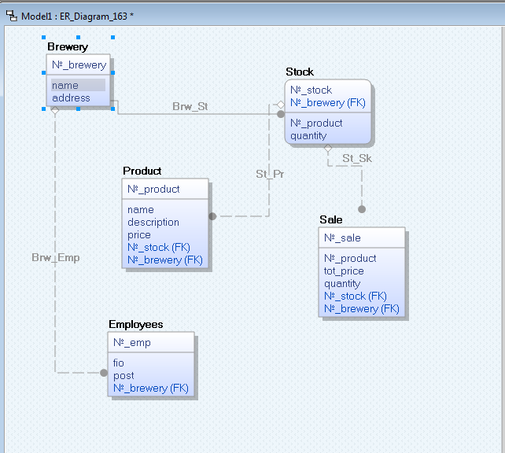

Рисунок 2.1

На рисунке 2.1 представлена физическая модель базы данных пивоварни. В отличие от логической, в физической модели появились внешние ключи, которые соединяют таблицы. Модель разработана в программном обеспечении ErWin. Требовалось так же, как и в первой части работы ввести таблицы, атрибуты. И при создании связей у нас появились внешние ключи автоматически.

## **2.2 Отчет об ошибках в физической модели.**

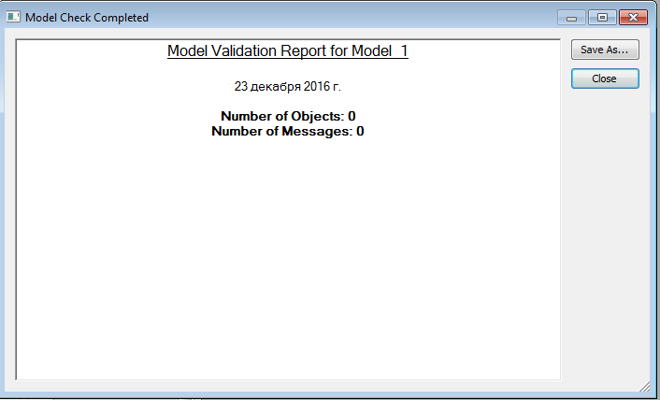

Рисунок 2.2

## **2.3 Суммарный отчет по физической модели**

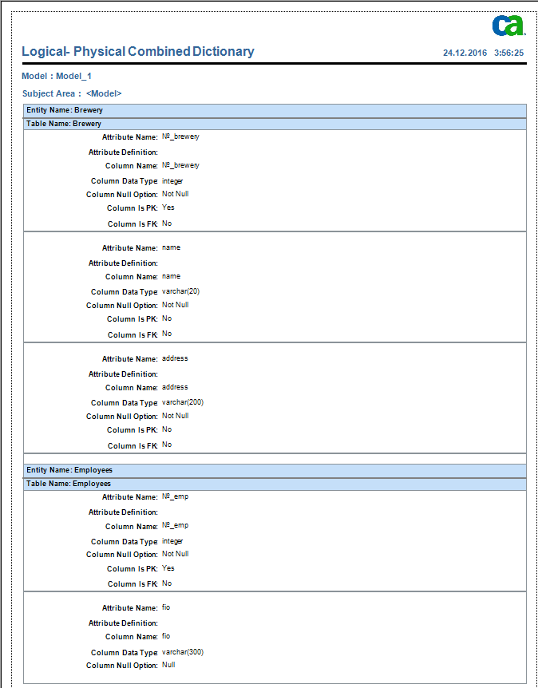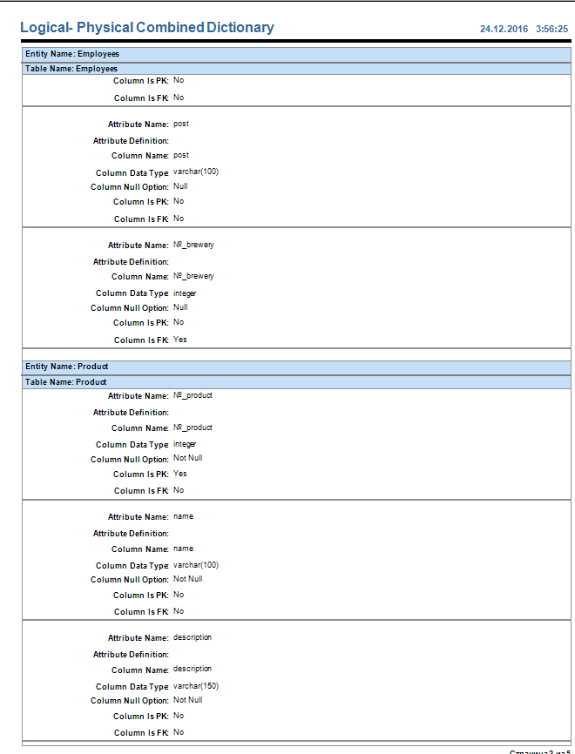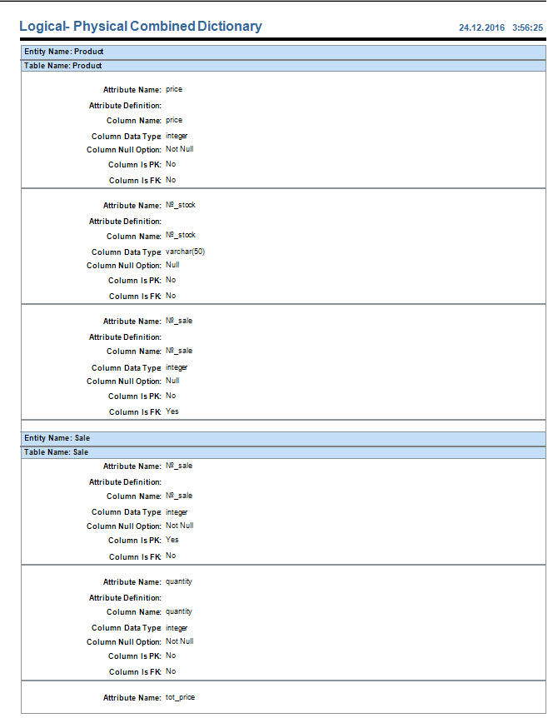

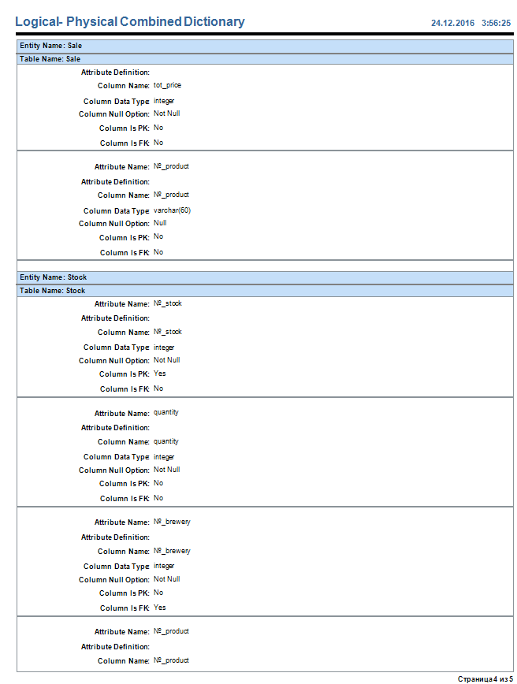

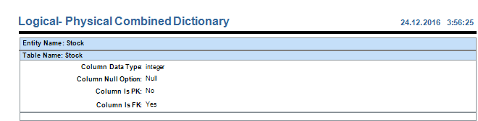

**2.4 Краткий вывод по итогам части**

В 2 разделе была представлена реализация физической модели базы данных в программе ErWin. В данной работе была представлена физическая модель базы данной пивоварни. В отличие от логической модели раздела 1, в физической модели раздела 2 появились внешние ключи, которые соединяют таблицы.

**ЧАСТЬ 3. ФИЗИЧЕСКАЯ РЕАЛИЗАЦИЯ БАЗЫ ДАННЫХ средствами SQL.**

* 1. **Диаграмма MS SQL Server**

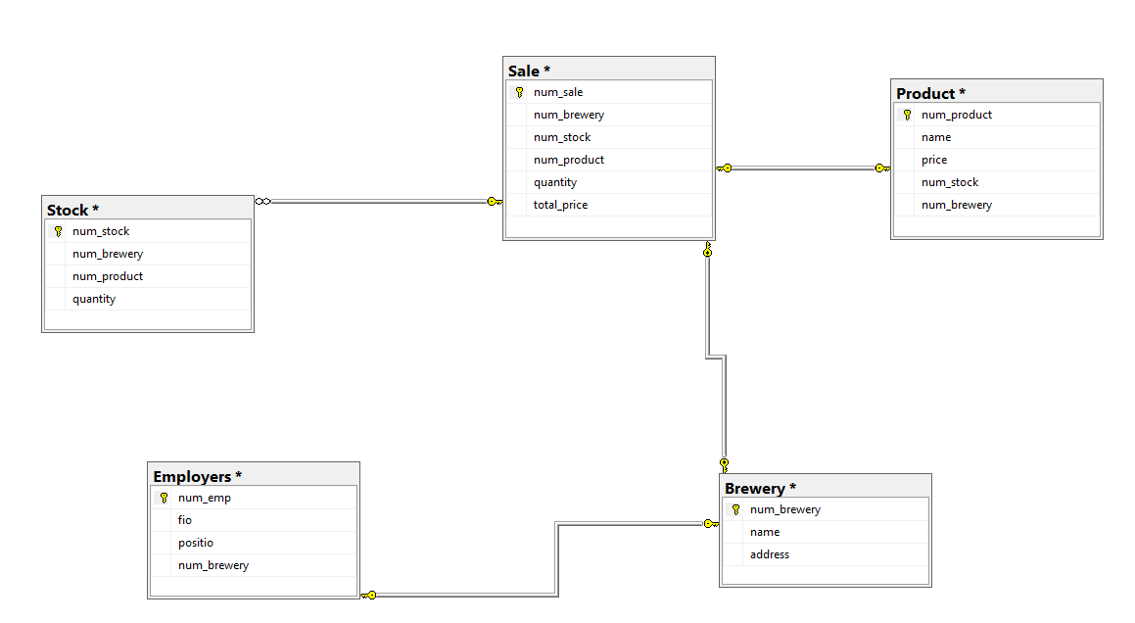

*Рис 3.1 Диаграмма MS SQL Server.*

На рисунке 3.1 представлена Диаграмма MS SQL Server, которая отражает связи таблиц в базе данных пивоварни в MS SQL.

## **3.2. Создание и заполнение таблиц в БД. Обязательно приводятся листинги кода и результаты его исполнения.**

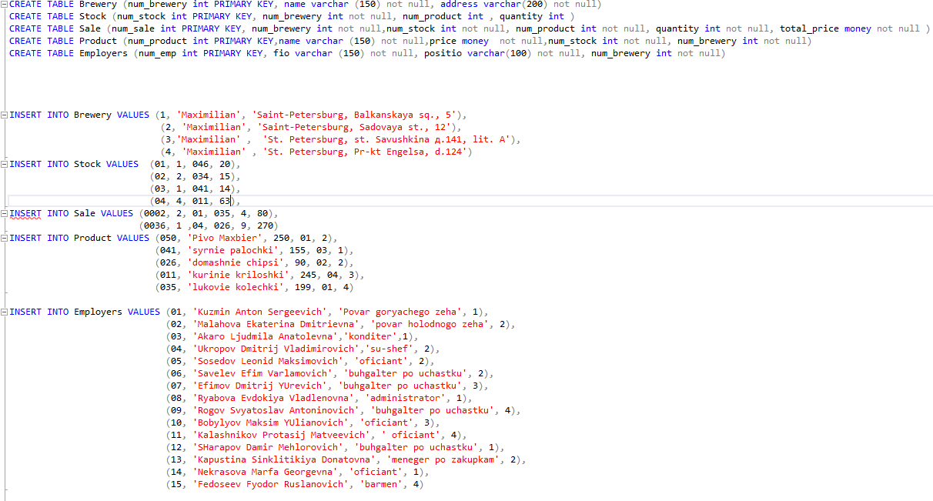

*Рисунок 3.1*

На рисунке 3.1 показано создание таблиц Create table и после создания-заполнение таблиц данными Insert into.

Проверяю вид данных, прописывая запрос SELECT.

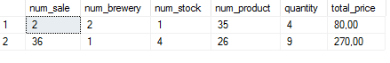

*Рисунок 3.2 – Select Sale*

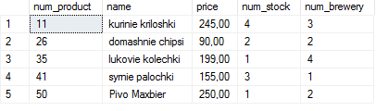

*Рисунок 3.3 – Select Product*

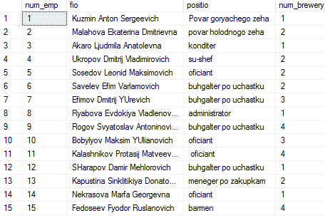

*Рисунок 3.4 – Select Employees*

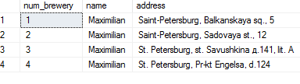

*Рисунок 3.5 – Select Brewery*

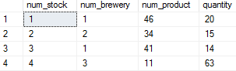

*Рисунок 3.6 – Select Stock*

### **Запросы к базе данных**

Создадим представления:

Представление 1. Содержит в себе простую информацию о ФИО работниках и их должностях (3.7).

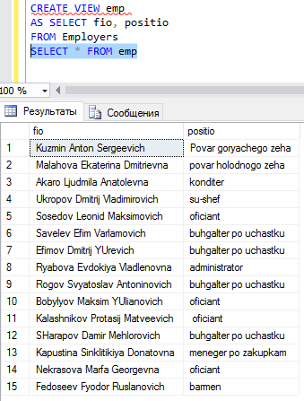

*Рисунок 3.7*

Представление 2. Содежит в себе информацию о номере продукта, его наименовании и цене (Рис. 3.8).

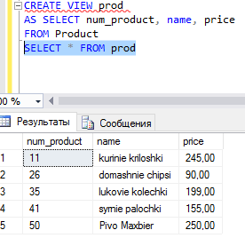

*Рисунок 3.8*

Представление 3. Содержит в себе информацию о номере продукта, номере склада и количества изделий.

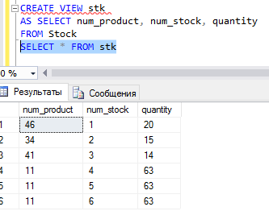

*Рисунок 3.9*

Возможные запросы по таблицам:

1. Показать название булочной и ФИО работника из первой пивоварни

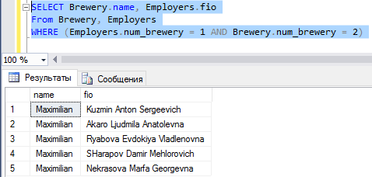

*Рисунок 3.10*

1. Показать ФИО работников работающих во второй пивоварне

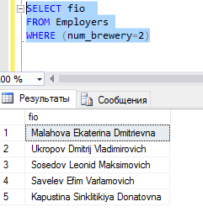

*Рисунок 3.11*

1. Показать сумму изделий на складе

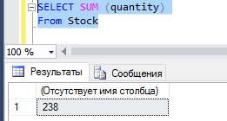

*Рисунок 3.12*

1. Показать номер изделия и его кол-во на складе. Продукты не на первом складе ,во второй пивоварне

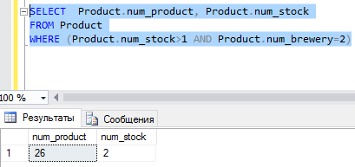

*Рисунок 3.13*

1. Создадим процедуру изменения цены (по умолчанию на 10%)

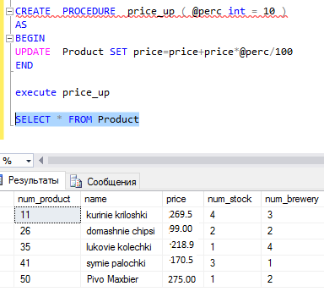

*Рисунок 3.14*

Создадим индексы.

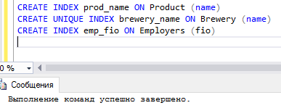

*Рисунок 3.15*

## **3.4. Краткий вывод по итогам части 3.**

База данных по моделям из предыдущих частей создана успешно, все поставленные цели на данную часть выполнены.

# СОЗДАНИЕ ПОЛЬЗОВАТЕЛЬСКОГО ПРИЛОЖЕНИЯ ORACLE APEX.

## 4.1. Описание навигационного меню.

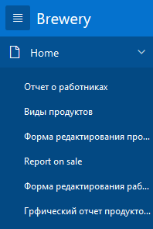

Рисунок 4.1

Меню базы данных пивоварни (Рис. 4.1). Выведены списки всех отчетов и форм. Отчеты:

1. Отчет о работниках
2. Виды продуктов
3. Форма редактирования продуктов
4. Report on sale (Добавление продуктов )
5. Форма редактирования работников
6. Графический отчет продуктов на складе

**Но прежде, чем начать работать нам нужно создать таблицы.**

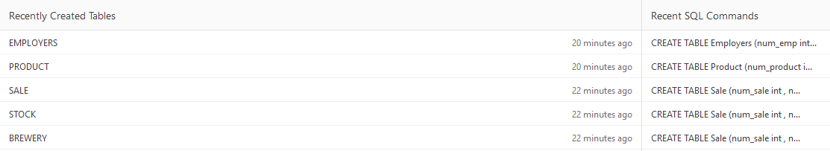

Рисунок 4.2

**Теперь надо создать словарь для таблиц.**

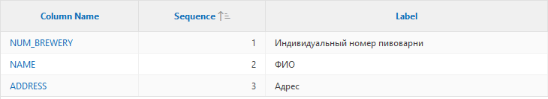

Рисунок 4.3 – Словарь Brewery

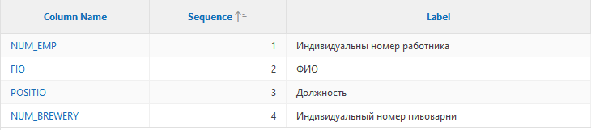

Рисунок 4.4 – Словарь Employers

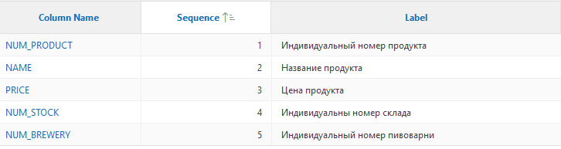

Рисунок 4.5 – Словарь Product

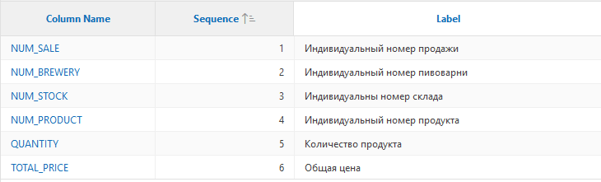

Рисунок 4.6 – Словарь Sale

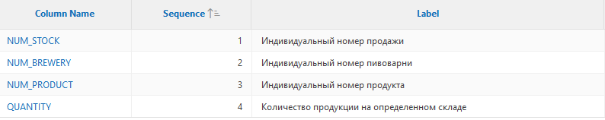

Рисунок 4.7 – Словарь Stock

**Создание представлений.**

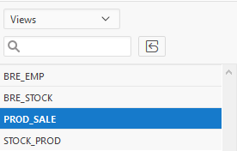

*Рисунок 4.7*

## **Описание простых и интерактивных отчетов.**

1. Отчет о работниках

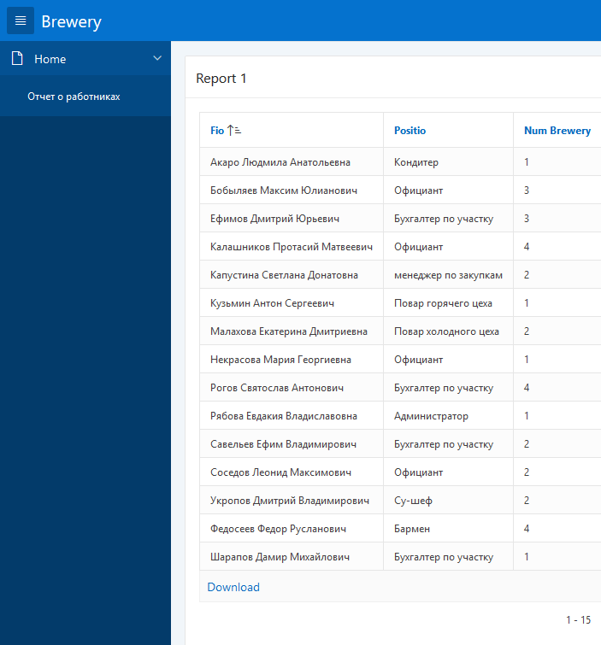

*Рисунок 4.8 – Простой отчет о работниках*

1. Интерактивный отчет о видах продуктов

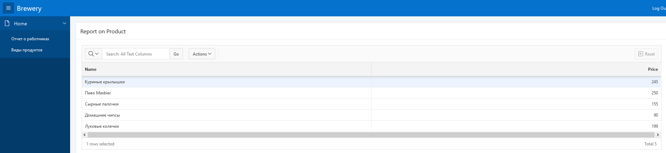

*Рисунок 4.9*

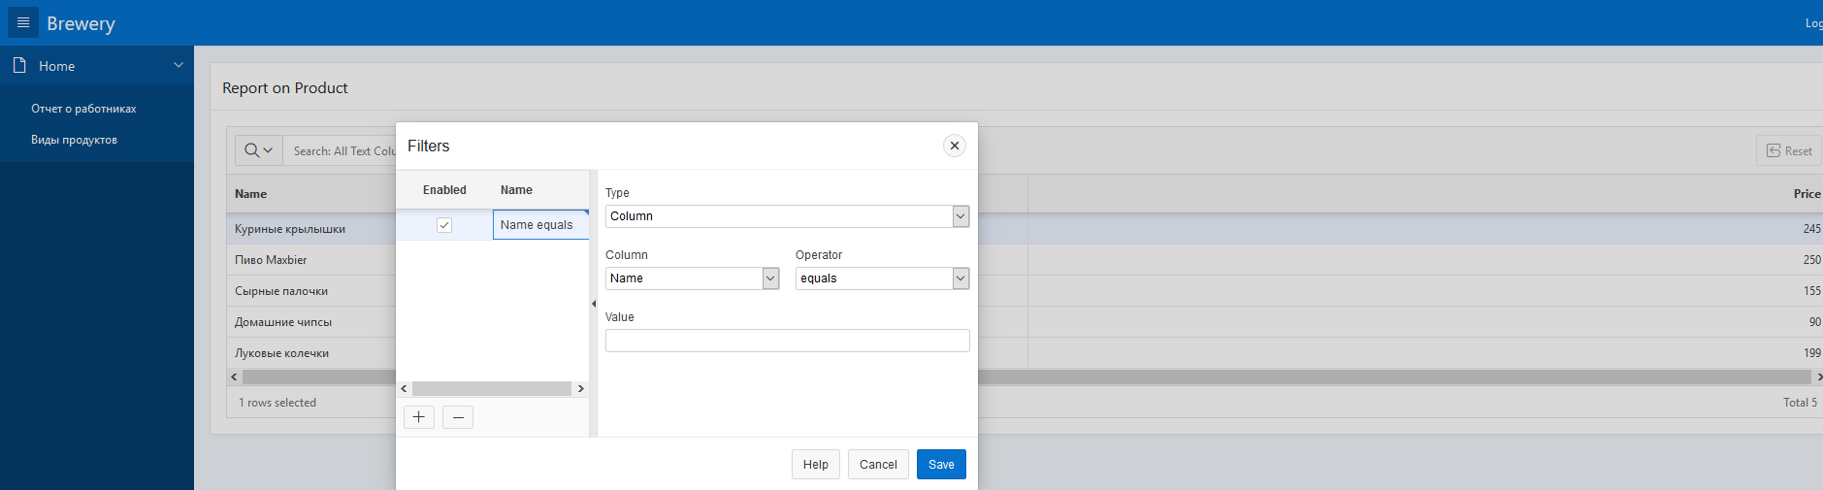

*Рисунок 4.10*

1. Форма редактирования продуктов

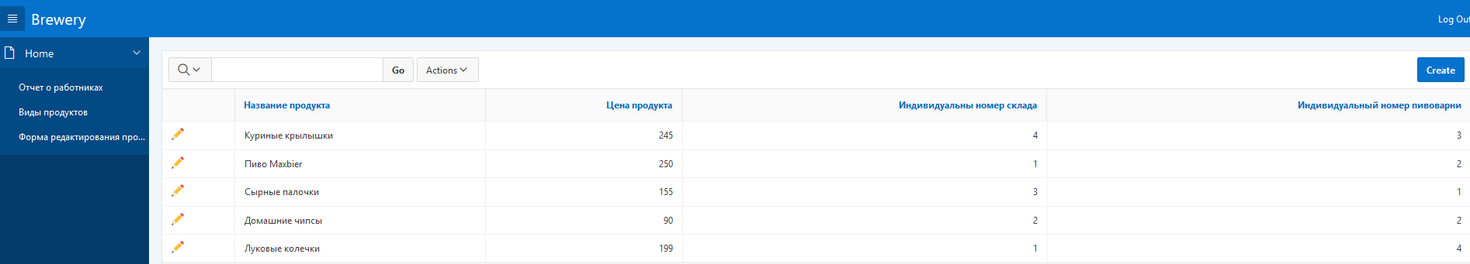

*Рисунок 4.11*

1. Report on sale (Добавление продуктов )

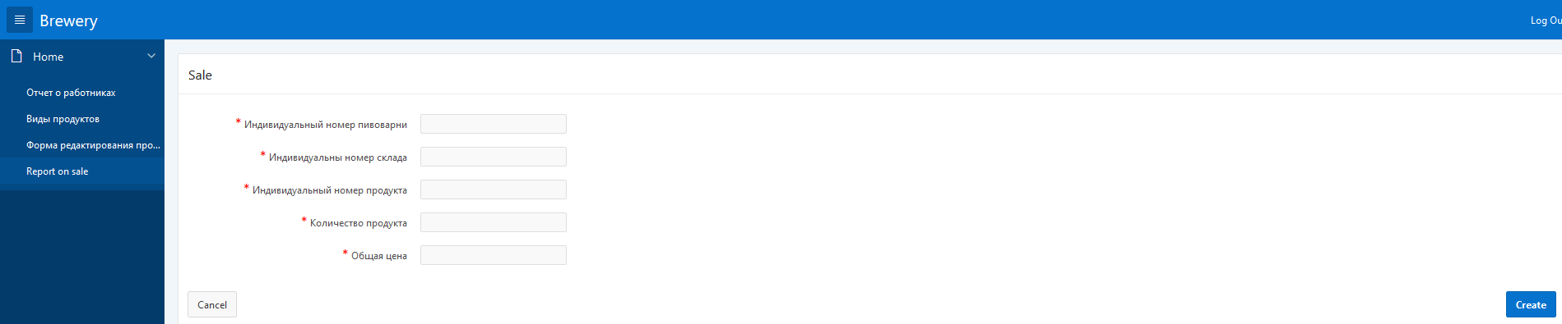

*Рисунок 4.12*

1. Форма редактирования работников

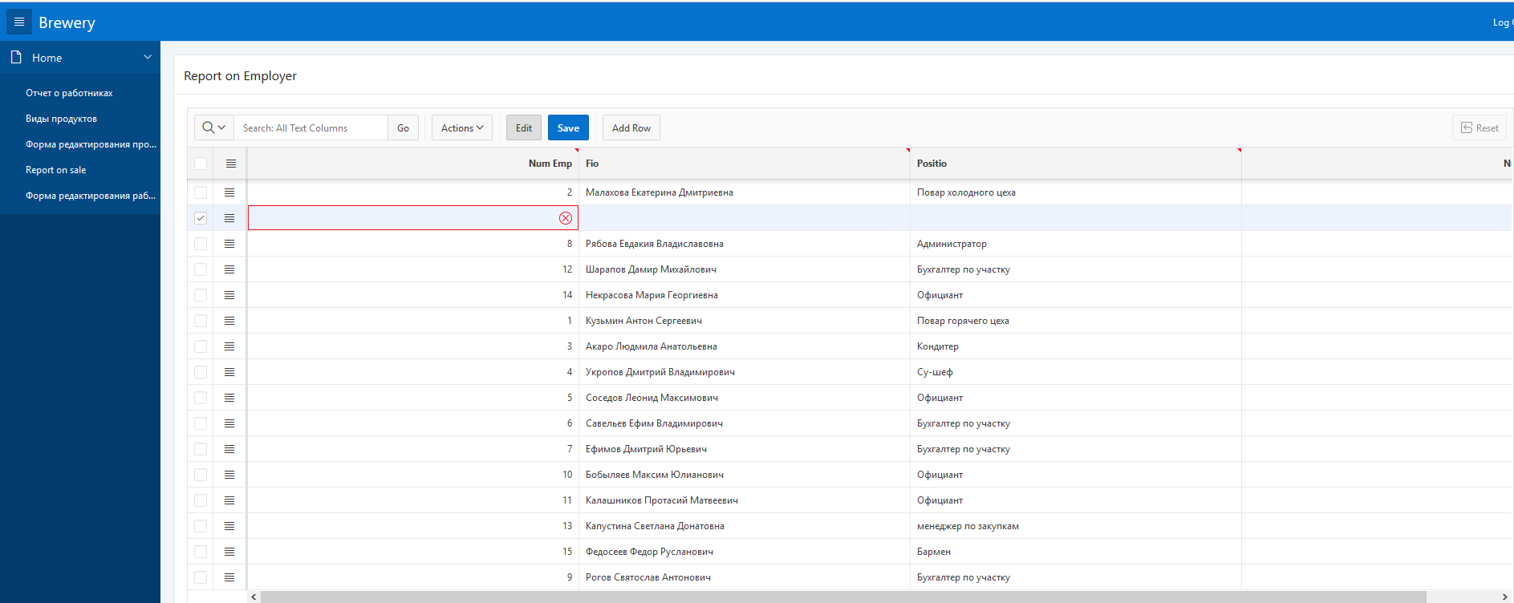

*Рисунок 4.13*

1. Графический отчет продуктов на складе

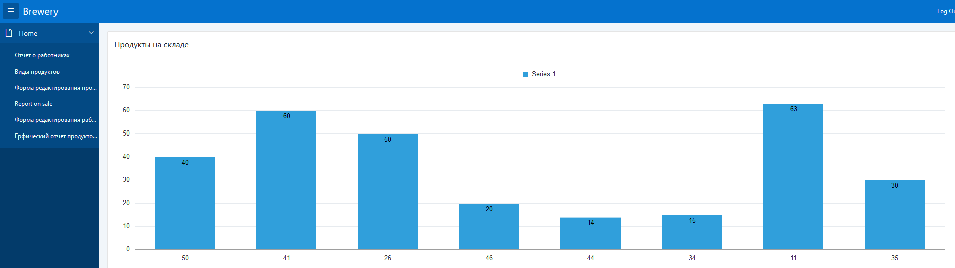

*Рисунок 4.14*

## **4.3. Краткий вывод по итогам части 4.**

В 4 разделе была представлена реализация БД на системе APEX ORACLE. В данной работе было представлено 4 разновидности отчетов: простой отчет, интерактивный отчет, отчет с формой и графический отчет. Вся реализация является примерной и содержит в себе ряд ошибок.

Работа выполнена мной ____________ , закончена и сдана __________

(дата)

(подпись)

Ф.И.О.     Архипов Иван Константинович